

АДМИНИСТРАЦИЯ ВЕЛИКОУСТЮГСКОГО МУНИЦИПАЛЬНОГО ОКРУГА
ВОЛОГОДСКОЙ ОБЛАСТИ

ПОСТАНОВЛЕНИЕ

03.05.2024 № 1211

г. Великий Устюг

О выдаче разрешения на использование земель
или земельных участков, государственная собственность
на которые не разграничена, без предоставления
земельного участка и установления сервитута

Рассмотрев заявление АО «Газпром газораспределение Вологда» и пред-ставленные материалы, в соответствии с главой V.6 Земельного кодекса Рос-сийской Федерации, постановлением Правительства Российской Федерации от 03.12.2014 № 1300 «Об утверждении перечня видов объектов, размещение которых может осуществляться на землях или земельных участках, находящихся в государственной или муниципальной собственности, без предоставления земельных участков и установления сервитутов», постановлением Правительства Вологодской области от 28.12.2015 № 1208 «Об утверждении порядка и условий размещения на территории Вологодской области объектов на землях или земельных участках, находящихся в государственной или муниципальной собственности, без предоставления земельных участков и установления сервитутов», руководствуясь статьями 33 и 38 Устава Великоустюгского муниципального округа Вологодской области,
ПОСТАНОВЛЯЮ:

1. Разрешить Акционерному обществу «Газпром газораспределение Во-логда» (место нахождения: 160014, г. Вологда, ул. Саммера, д. 4А, основной государственный регистрационный номер в ЕГРЮЛ - 1023500873626) исполь-зование земель или земельных участков для размещения объекта, на который не требуется разрешение на строительство с наименованием - «УГС 162350, Вологодская обл., Великоустюгский р-н, Меденицыно д, Прибрежная ул, дом № 16 до ЗУ с КН 35:10:0507007:169, код 19\14д-015817. Код объекта 35-21-360-003307».

2

Цель использования объекта - технологическое присоединение объектов капитального строительства к газораспределительной сети.
2. Характеристика земель или земельных участков согласно прилагаемой схеме: условный номер 35:10:0507007:ЗУ1 на кадастровом плане территории в границах кадастрового квартала 35:10:0507007, местоположение: Российская Федерация, Вологодская область, Великоустюгский муниципальный округ, д. Меденицыно, ул. Прибрежная, площадь 92 кв. м.
3. Срок использования земель или земельного участка - 7 лет.
4. Обязать Акционерное общество «Газпром газораспределение Волог-да»:
а) использовать земельные участки в соответствии с действующим законодательством;
б) возвратить земельные участки в состояние и качество не хуже первоначального.
5. Действие решения о размещении объекта может быть прекращено:
а) если лицом, которому выдано решение о размещении объекта, подано в уполномоченный орган заявление о прекращении действия решения о размещении объекта на землях или земельном участке;
б) в случаях использования или неиспользования земель или земельного участка для целей, не предусмотренных решением о размещении объекта.

Глава
Великоустюгского муниципального округа И.А. Абрамов

Приложение
к постановлению администрации
Великоустюгского муниципального округа
от 03.05.2024 № 1211

СХЕМА
границ земель или части земельного участка
на кадастровом плане территории для размещения объекта
«УГС 162350, Вологодская обл., Великоустюгский р-н,
Меденицыно д, Прибрежная ул, дом № 16 до ЗУ
с КН 35:10:0507007:169, код 19\14д-015817.
Код объекта 35-21-360-003307»

Условный номер земельного участка 35:10:0507007:ЗУ1
Площадь земельного участка 92 кв. м

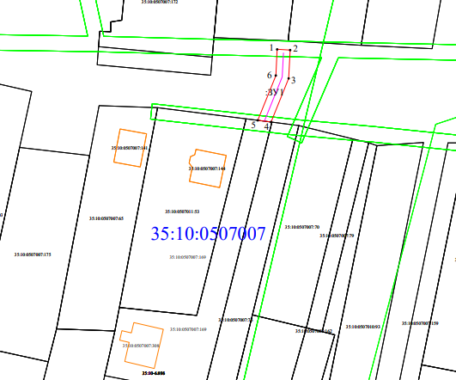

Условные обозначения:

- вновь образованная часть границы, сведения о которой достаточны для определения ее местоположения;
- существующая часть границы, имеющиеся в ЕГРН сведения о которой достаточны для определения ее местоположения;
- контур ОКС;
- границы зон с особыми условиями использования территории;

2

 | - обозначение характерной точки границы, сведения о которой позволяют однозначно определить ее положение на местности;
 | - номер кадастрового квартала;
35:10:0507007:169 | - обозначение земельного участка, сведения о котором содержатся в ЕГРН;
 | - обозначение испрашиваемого земельного участка;
 | - проектируемая ось газопровода.

Обозначение характерных точек границ | Координаты, м
Обозначение характерных точек границ | X | Y
1 | 525296.15 | 5178580.10
2 | 525295.92 | 5178584.09
3 | 525287.21 | 5178583.64
4 | 525273.78 | 5178578.20
5 | 525274.30 | 5178574.10
6 | 525288.09 | 5178579.68
1 | 525296.15 | 5178580.10
1

